AutoDrive-AI: 自动驾驶边缘感知与控制系统全栈架构
项目状态：稳定运行
核心技术栈：C++ / CUDA / ROS2 / PYTHON
硬件平台：Orin_Nano / K230 / RDKX5
项目概述：本项目记录了从端侧视觉部署到多模态异构融合的完整演进过程。系统涵盖了从顶层 Transformer 动作预测、RTK导航，到底层 IMU 误差滤波、非标准 CAN 协议解析，以及高速物理链路（DC均衡/带宽优化）的全栈工程实践。
说明：为了保障最佳的查阅体验，本文档正文仅作核心模块梳理和图片展示。对应的项目源码目录、测试视频下载和配置文件地址，请统一参阅文档底部的【附录：项目资源访问地址】。

项目演进与核心模块索引
01. ROS2 端侧部署与视觉跟踪 (基础构建)
核心功能：基于 Nvidia Jetson Orin Nano 与 ROS2 实现小车自动抓取、巡径行走与动作标识。利用 DeepStream 压榨 GPU 加速性能，验证多种视觉跟踪与 Transformer 动作预测模型。
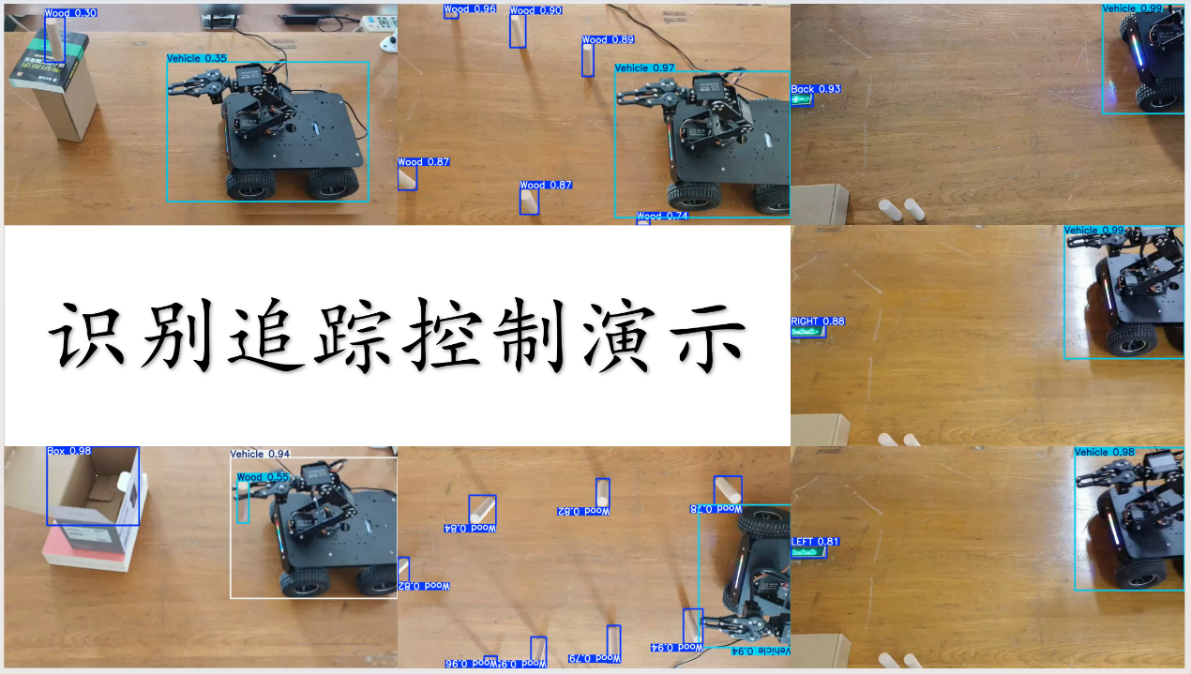
02. K230 边缘端视觉与 CANMV 控制 (场景落地)
核心功能：利用 K230 芯片配合 CANMV，在工业场景下实现矿洞安全检测，以及渔场作业船只的视觉直线自动巡航。
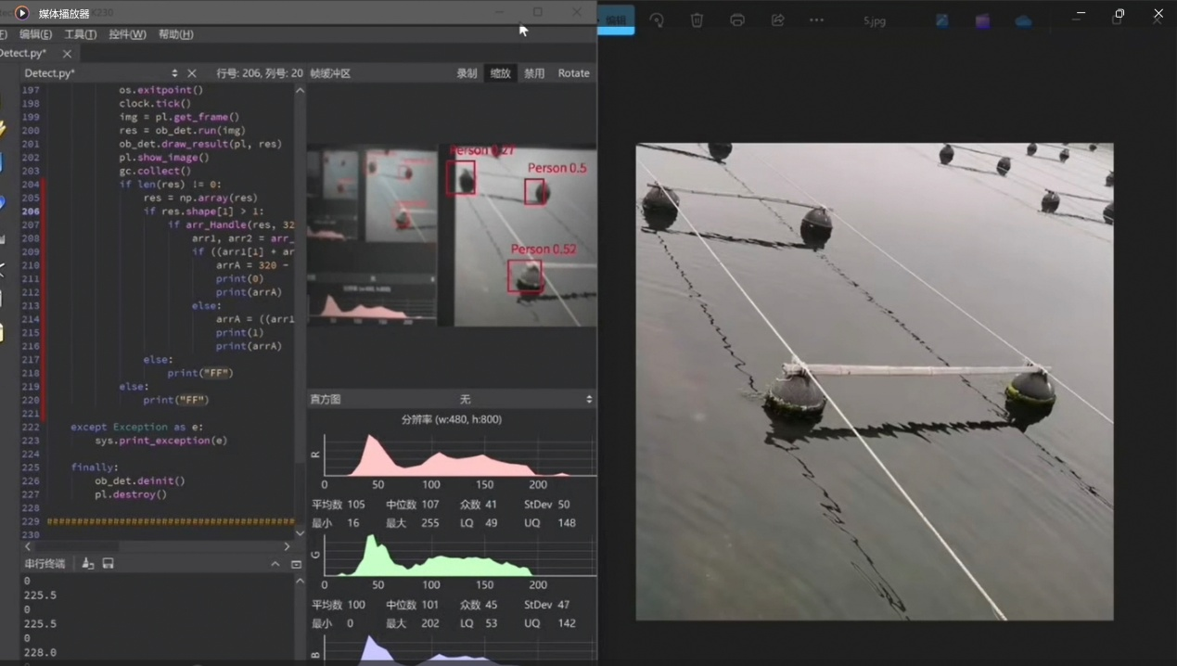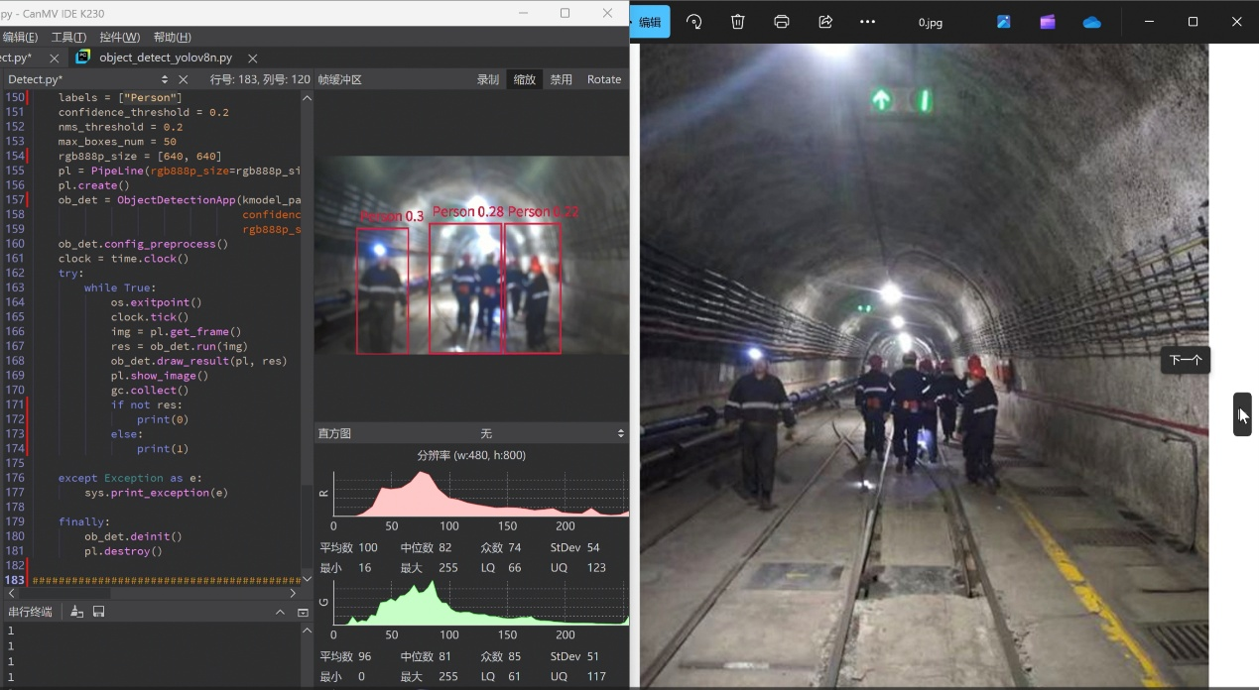
03. 无人机场景识别与 Transformer 预测 (算法进阶)
核心功能：脱离开源框架，手写 ENET、CNNs 及 Transformer 编码层代码。成功应用于无人机飞行过程中的实时场景识别与动作意图预测以下为双视角。
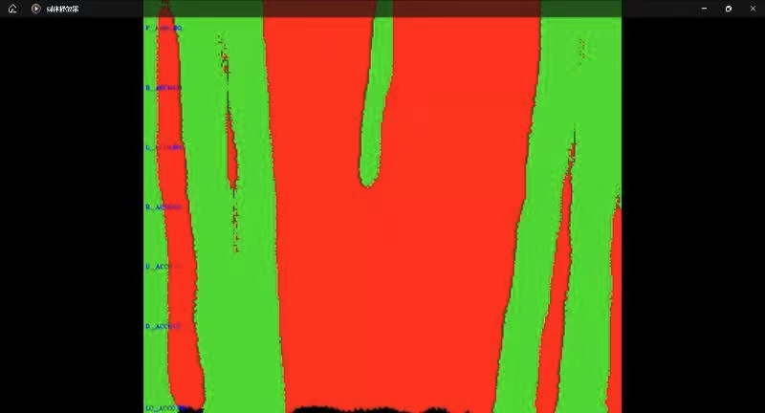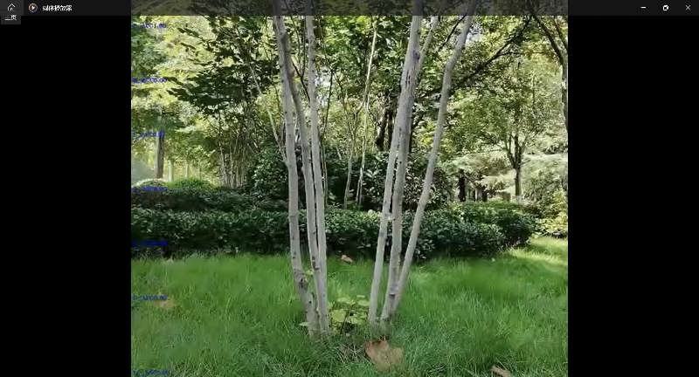
04. UM982 RTK 高精度定位配置 (绝对观测引入)
核心功能：完成 UM982 RTK 基准站与移动站的完整 4G 链路搭建与配置，解决安装方向纠偏等工程问题，提供厘米级绝对定位基准。
05. RDKX5 深度相机与 IMU 滤波 (底层状态估计)
核心功能：基于 RDKX5 平台驱动 Gemini 深度相机与 BMI088 IMU。深入分析 IMU 积分误差积累的物理特性，实机测试多种滤波方案。
06. PX6C 非标 CAN 协议解析 (底盘控制)
核心功能：编写 PX6C 的 LUA 底层控制代码，打通底层硬件执行逻辑，实现非标 CAN 控制协议的精准解析与下发。
07. 深度相机与底盘闭环控制 (感知与控制协同)
核心功能：结合 Jetson Orin Nano 与 Gemini 深度相机，实现毫米级精度的目标测距。配合 PX6C 串口指令，完成真实场景下的自动行驶闭环。
08. 双目仿生高速避障系统 (终极方案)
核心功能：利用双摄架构，结合 YOLO 26 模型，提取压线、膨胀、视差等仿生直觉信息。完美实现低成本、低延迟的高速避障与紧急刹停。
物理层突破：成功解决高速视频流传输中的 DC 均衡编码断链问题，以及恶劣环境噪点导致的带宽激增溢出问题，保障物理链路绝对稳定。
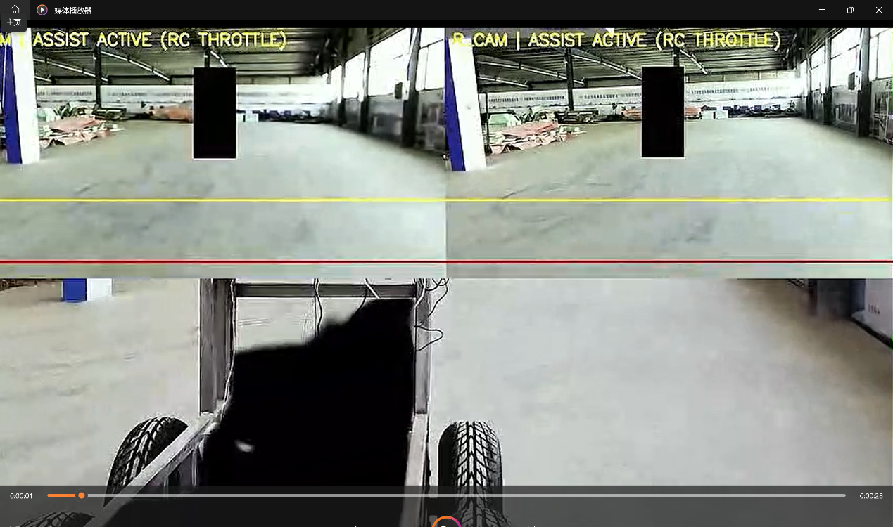
注：本项目重点展示从算法推理到底层硬件调度的全栈工程落地能力。

附录：项目资源访问地址 (复制链接至浏览器或按住Ctrl点击访问)
[01 模块源码与资源] TEST_LEARNING 目录：
https://github.com/lihan0000/AutoDrive-AI/tree/main/TEST_LEARNING
[02 模块源码与视频] Visual_K230_Drive 目录：
https://github.com/lihan0000/AutoDrive-AI/tree/main/Visual_K230_Drive
[03 模块源码与视频] UAV_Action_Prediction_Trial 目录：
https://github.com/lihan0000/AutoDrive-AI/tree/main/UAV_Action_Prediction_Trial
[04 模块配置文档] UM982_RTK 目录：
https://github.com/lihan0000/AutoDrive-AI/tree/main/UM982_RTK
[05 模块源码日志] RDKX5_IMU_DEPTH_Camera 目录：
https://github.com/lihan0000/AutoDrive-AI/tree/main/RDKX5_IMU_DEPTH_Camera
[06 模块底层驱动] PX6C_Lua_Control 目录：
https://github.com/lihan0000/AutoDrive-AI/tree/main/Orin_Nano_PX6C/PX6C_Lua_Control
[07 模块感知源码] 测距闭环与串口控制目录：
https://github.com/lihan0000/AutoDrive-AI/tree/main/Orin_Nano_DEPTH_Camera_Distance/Visual_Soild_D/Visual_Soild_D
[08 模块实机避障] 高速避障与紧急刹停视频目录：
https://github.com/lihan0000/AutoDrive-AI/tree/main/Orin_Nano_PX6C/Obstacle_Avoidance_Detour_TEST

